Hi,oldball. 希望下面的东西对你来说有用，有什么问题也可以问我如果我能帮上忙~

A背部按摩法

1、将双手手掌摊平，由尾骨的地方开始，强而有力的往颈椎处按摩整个背部，再反向按摩，沿着脊椎两旁凹陷的沟槽，轻柔的按压；

2、接着双手互相重叠，循序触摸每一节的脊椎骨，并不断加强触压的力道来刺激它。回程时，双手手掌分开摊平，由位于较上方的颈椎开始滑压，持续往下至尾骨的部位；

3、稍微倾斜双手手腕，以弧线的弯度，由背部中间开始，往肩膀及外侧搓擦两边的肩胛骨；
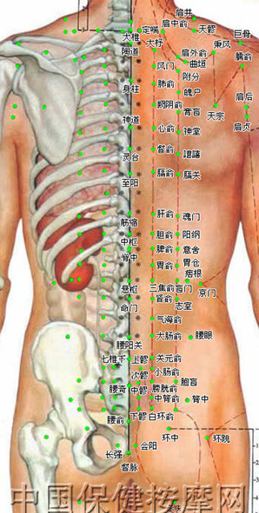

4、接着揉捏肩膀至后颈和脖子的肌肉，让手指微微张开或靠拢，做波浪状从上往下在肌肤上按抚。在往上的动作中，轻轻触压每一节脊椎骨，并摸索脊椎柱的形状；

5、之后以搓擦手法从头部开始按摩至肩膀，一直到腰部及臀部，然后再返回来，最后将温热手掌放在背部数秒，让能量缓缓流向体内。

B最全面的中医背部按摩手法图解教程！！！
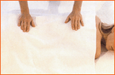

1、把你的右手放在伙伴的背下部，左手放在背上部。闭上眼睛，深呼吸。把精神集中在你的手上，放松。

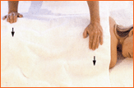
2、现在，把你的右手移向左臀部的侧面，另一只手还留在她的背上部。用掌根部轻轻地开始摇，把她的身体向外推。
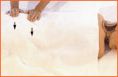
3、继续摇，同时把你的左手带到右手旁边。轻轻地摇。
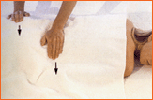

4、继续摇，把你的左手逐步沿整个背部移动由左向右。缓缓地停止摇。

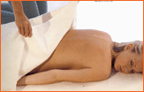
5、把盖在伙伴身上的毛巾向下折叠到她的臀部。要保证她感到舒服。
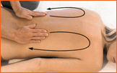
6、双手放在伙伴的背下部脊柱的两侧，由下而上慢慢向颈底部推行，然后向两肩推，再沿背的两侧推回。

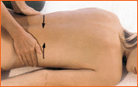
7、回滑到腰部时，向上和向里拉。dd重复步骤6和7，直到背部均匀地抹上油并感到发热为止。
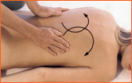
8、从背下部开始，双手用游泳的动作在背的两边划交叠的大圈。向上划到肩部，再从两侧直下。重复几次。
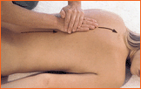
9、把右手放在脊柱的底部，手指朝向头部。左手叠加在右手上，加大力度向颈部推动。
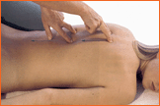
10、移开左手、用右手的食指和中指按压脊柱的两边。左右手交替进行，向背下部按压。
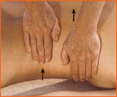
11、从臀部开始，手掌交替，沿身体的曲线向上拉身体的两侧。在最高处时，把手指拉过肩膀向颈部移动。然后再回到臀下部。双手应紧密相随，使手与身体的接触不会中断。
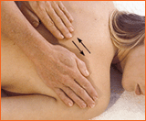
12、双手靠拢，平放在臀部。手指伸展指尖略微上翘。向着肩膀的方向，来回搓动，以使肌肉发热。对肩胛骨和位于肩胛骨与脊柱之间的部位多加注意。再返回到臀下部。
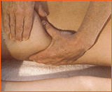

13、揉捏臀部的肌肉。双手交替抓和挤肌肉，并逐步加大压力。向背上部推进，揉捏到臂的上部。用拇指和食指捻动肩部肌肉。轻捏颈背部。沿脊柱和肩胛骨之间下移

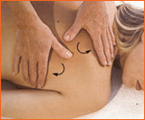
14、两拇指交替从脊柱向肩胛骨作向外划圈横推。在你加大对肌肉的压力时，让伙伴把感觉反馈给你。这种手法产生一种“舒畅的疼痛”和释放紧张的快感。在肩胛骨上按摩。
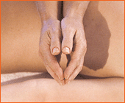
15、双掌并拢，把你的前臂横在伙伴背部的中间。
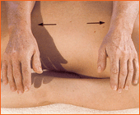
16、很慢地把前臀向两边推开，掌心朝下滚动你的前臂。右臂应在脊柱的底部停下来，而左臂在颈的顶部停下来。利用身体的重量施加压力。
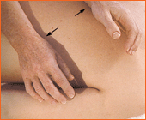
17、现在，在背的一侧以对角线方向重复这一动作。你的左臂应推到肩部，而右臂则推到对侧的臀部。
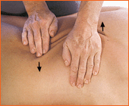
18、双手沿同一个方向放在臀部，用交叉的、绞扭的动作向背部移。用掌根和手指抵住背部，在用一只手向前推的同时，用另一只手向后拉。双手不停地交替向两个方向轮流动作。
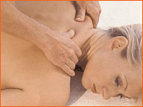
19、回到伙伴的左侧。双手在双肩的顶部滑动，在肩部和颈底部轻轻地揉。用拇指和手指挤压和捻动肌肉。
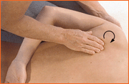
20、左手持伙伴的左肘，右手提起她的手。把她的肘弯曲，提起前臂带过背部，让它停留在此位置。
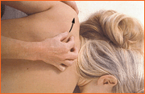
21、把你的左手放在伙伴的左肩。并拢手指，作划圈运动，按摩肩部和脊柱之间的肩胛骨和肌肉。
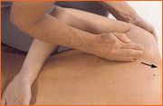
22、找出肩胛骨的顶部边沿，从颈部起用拇指和手指向外挤压肌冈。
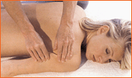
23、手指并拢把掌侧放在肩胛骨顶部的内侧。略提高肩部，把手向下推。
重复步骤
24、回到伙伴的左侧，在她的右背进行按摩。用拇指和手指拿捏肌肉，从臀部起向上到肩，以及臂的顶部。
25、轻握拳头，双手交替捶打右臀部。
26、放松手指，两掌相对，快速劈两臀部。
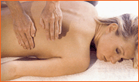
27、双手成杯状，从臀部开始叩打皮肤。动作正确的话，会发出真空吸气的声音。在整个右背部做，包括臂顶部。
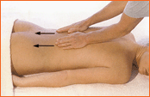
28、再次从臀部开始，双手放松，用手背轻轻拍打皮肤。用此手法按摩整个右背部和上臂。
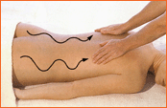
29、双手轻放在脊柱两侧手指朝向脚。缓慢地利用身体的重量从颈部向脊柱底部推。
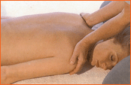
30、从脊柱底部开始，用掌根划波浪形向上收，向外推到身体两侧、向内推到脊柱。
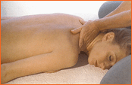
31、继续划波浪形直到肩部，到达颈部对把手伸到肩的底下。
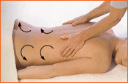
32、双手向内温柔地挤压颈的两侧。把手指放在颅骨的底部边缘，向内压
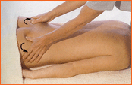
33、把双手放在肩部脊柱的两侧，向外划大圈、同时用拇指在同样的方向划圈并压入肌肉。用稳定的压力向背下部进行按摩。
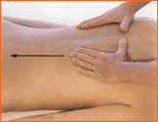
34、用同样的手法，从臀部顶向外侧把拇指压进肌肉。以长滑波回到肩部，挤压至颈部结束。
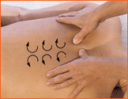
35、把双手的手指和拇指张开成v形，放在脊柱的两侧。从肩部开始，向下压肌肉，就像是要把肌肉摊平。用长的滑波推回到头部。
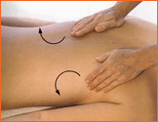
36、从颈底部开始，在脊柱两侧向下用拇指划外圈。其他手指保持放松。到背顶部时加大压力，随着向下运动，压力递减。用滑波回到上部。
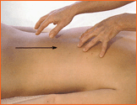
37、双手平放在伙伴的肩部。双手交替在整个背部划大圈，然后覆盖到臀部。
38、用指尖，如拨弄琴弦状从脊柱底部开始向上抚摸整个背部。到肩部时、双手并拢抚摸颈，并摩擦头顶部。
video is useful: http://v.youku.com/v_playlist/f2213370o1p29.html

http://video.baomihua.com/changyou/6390128

手臂！！！)手臂按摩手法

①安抚放松。

·一手抓住客人手臂，另一手掌从三角肌开始，向下揉捏整个手臂。

·双手搓揉手臂。

②分别指压、按揉、叩击相应穴位、手臂内侧、手臂外侧。

③结束动作：一手握住客人手腕或中指，抖动手臂;双手抓住客人手腕，将手臂举高至

与头平行，并向后用力一拉。

韩式按摩手臂
韩式按摩中手臂是如何按摩的？我们来看一下吧：
1.两手并拢，把手放在肩胛骨下，向上抬用指尖肉反复抬肩胛几次，然后另一只手放在肩和脖子处，反复抓滑，用一只手掌用力向下按前肩膀5~6次。
2.拿凳子坐在客人手臂旁，然后手臂放在腿上两手抓着客人的个胳膊，由轻到重压着抓，排压到手腕。
3.技师的一只手和客人的一只手交叉护着，技师的另一只手放在客人的肩胛骨下，技师用肩自然的压在客人的肩上技师的手用力向外伸展（滑着拉）做2次。
4.把客人的胳膊反转内侧何处，第二小节同样做法。
5.抓着客人的手，技师的两只手一起握着手，同时用力推掌心然后，另一只手由小拇指用力推客人的大拇指推到指尖，然后另一只手由小拇指一样推到指尖把5个手指推完，技师手指从客人的手背滑拉到指缝捏几下把四个指缝排一遍。
6.技师的一只手抓着客人的手腕，另一手抓着客人的四个手指想后板（轻轻的）技师把握手腕的手腃出来用指甲在掌上拉下来3短1长，长到胳膊时处，再用手拍手掌心，一下捶打两下，然后技师的手和客人的手交叉握着站起来。让客人的手臂自然放松，然后把手臂往后轻轻压再抓一边，然后往后拉，把手指一个一个拉着大响指，然后把客人的手臂夹在腰间，用双手抓手臂内侧，然后一只手放在客人肘窝，另一只手压客人的手臂（慢慢、轻轻）往下压，再用一只手掌用力向下按前臂膀压3~4次。
7.左右手臂的做法完全一样，然后两个手做完以后抓着客人的双手往后拉往下轻轻的压，然后把胳膊有双手全部抓一遍。
8.再把手放在原处，然后用手掌按双肩，再按客人的胸部，一点一点往下压着按再到肚子的时候在按回来，按完双肩再做腿。

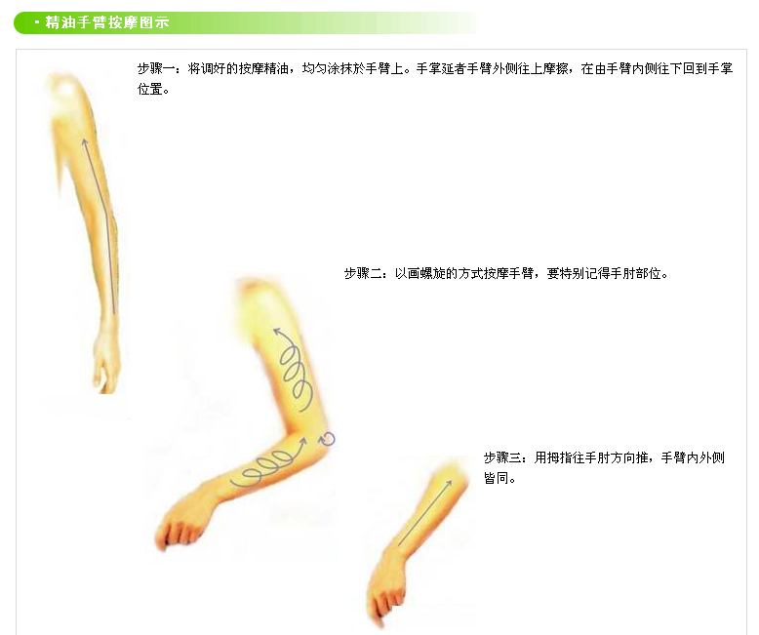

手臂酸痛的办法！！！
1。要多要休息

2伸缩

牵伸肌肉可加速肌肉的放松和拮抗肌的缓解，有助于痉挛肌肉的恢复。对酸痛局部进行静态牵张练习，保持伸展状态2分钟，然后休息1分钟，重复进行，每天做几次这种伸展练习有助缓解痉挛。

3)拍打按摩:
对酸痛局部进行按摩，使肌肉放松，促进肌肉血液循环，有助损伤修复及痉挛缓解。当然也可以进行自我放松治疗，一般以颈背、四肢为主，头部和胸腹为辅
4)热敷:
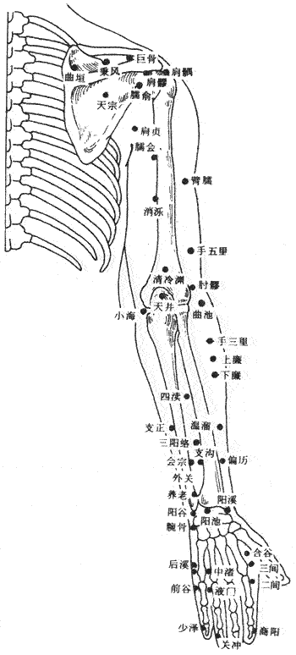
是最有效的一种方式，对酸痛的局部肌肉进行热敷，可促进血液循环，提高新陈代谢，加速肌肉酸痛的缓解和恢复，尤其是配合轻微的伸展运动或按摩，将更能加速消除延迟性肌肉酸痛，促其恢复正常。或者多洗热水澡就行啦

另外酸痛一般是乳酸堆积 所以可多吃点碱性食物，例如海带，蔬菜，水果

视频： 1 http://v.youku.com/v_show/id_XMTU5NjQzNjY0.html

2 http://www.ask369.cn/anmoshipin/meirongjianfei/TuiYouAnMoZhiShouBiAnMoFa/

腿部按摩手法

A安抚放松。

·—手手掌服贴于大腿皮肤，由上往下进行螺旋式按摩。

·双手手掌抓住大腿中间的肌肉，由上往下揉捏。

·双手掌紧贴于大腿皮肤，由上往下搓动肌肉。

·分别指压、按揉、叩击相应穴位：下肢前侧、下肢外侧、下肢内侧、下肢后侧。

B
- 淋巴按摩
首先将腿部弯曲呈９０度，接着将右手的食指、中指、无名指并在一起，把这三指放到膝盖正后方的关节处，然后用大约五分力按压这个地方，大约按摩３，５分钟，可以帮助排水、消除水肿！因为膝盖后方有很多淋巴结，所以有空可以多按按，刺激淋巴，帮助循环。
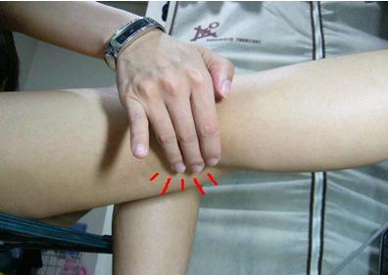
(二)穴道按摩
1.足三里穴
位置：
将腿伸直，膝盖外侧有一个凹洞，从凹洞往下3寸(约三指并拢宽度)，靠近小腿骨外侧的凹陷处，就是足三里了，
效果：
可以促进循环、消除腿部赘肉。
按压方法：
缓缓的吐气，同时用手指指腹或指节用力按压这个穴道6秒钟，然后松开，重复做20次。
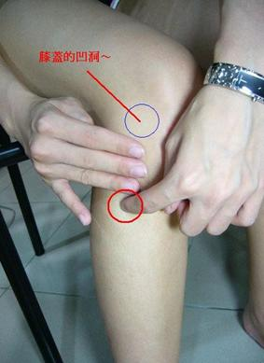
2.承山穴
位置：
踮起脚尖时，可以发现小腿肚有一块肌肉隆起，在肌肉正下方的凹陷处就是承山穴啰，按起来会有点酸酸的。
效果：
消除水肿，排除体内的废物、美化小腿曲线。
按压方法：
用拇指点按，按压时配合吐气，并且持续按压穴位5秒，接着慢慢松开，配合吸气，休息2，5秒，再重复按压，重复做10次，
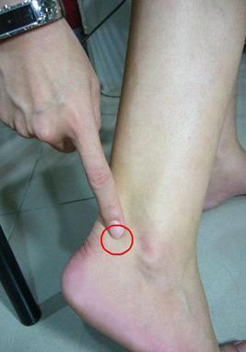
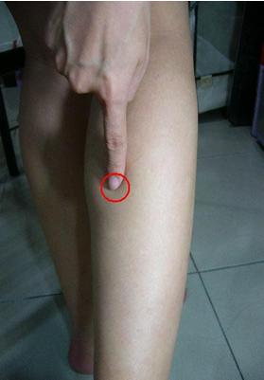
3.昆仑穴
位置：（右图所示）
位于脚踝外侧的后方，外踝尖与跟阿基里斯腱之间的
凹陷处，
效果：
改善小腿肿胀，促进血液循环，美化腿部线条，
按压方法：
一边缓缓吐气一边按压6秒钟，重复做10次，
按完穴道之后，记得也要喝杯温开水，建议平时在等车、坐车、上课、上班无聊的时候多按按。

第三种办法！！！！

腿部肌肉按摩法！！！

1.小腿拿捏法(圖一) 用雙手由足跟拿捏到尾中穴處，由下道上共捏10次。
2.小腿滾揉法(圖二) 用拳頭在小腿處由下往上不停的滾揉，要滾19次。
3.小腿雙手扼法法(圖三) 雙手握住腳脕，向上做緊衣鬆的扼手法，一直到膝蓋，共做4次。

（见下页）
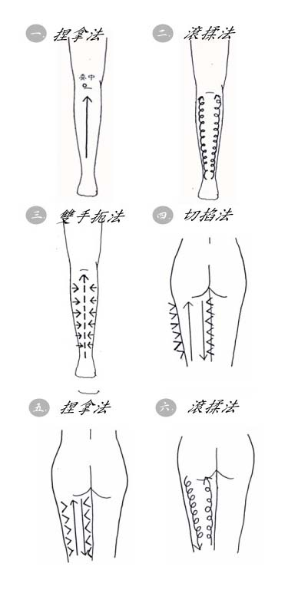
4.大腿切捏法(圖四) 用雙手或是單手的手指，從膝蓋的外側向上切掐，一直到大腿跟部共做10次；接著在大腿內側從大腿跟部向下切掐，一直到膝部內側，共做10次。
5.大腿拿捏法(圖五) 將雙手形成鉗狀，由大腿拿捏到膝部，再由膝部拿捏到大腿跟部，共做10次。
6.大腿滾揉法(圖六) 從大腿跟外側滾揉到膝部，再由膝部內側滾揉到大腿跟部，共做10次!

video: http://www.tudou.com/programs/view/1qq2oh5kFAc

http://v.youku.com/v_show/id_XMjU5NDA1Mjky.html

——完——

